**实验3.4 偏振光的特性研究**

2020哔哩哔哩 可以叫我0宝

**引言**

光波是一种电磁波，偏振是光的波动性的重要特征之一。很多重要的光学现象和效应都与光的偏振有关。光的偏振已经被广泛应用于光开关、光调制、应力分析、摄影、影视等领域中。因此，掌握一些观察和分析偏振光的实验方法是很有必要的。实验通过对偏振光的观察和分析，加深对光偏振基本规律的认识和理解。

**一、实验目的**

（1）观察光的偏振现象，了解偏振光的产生方法和检验方法。

（2）了解波片的作用和用波片产生椭圆和圆偏振光及其检验方法。

**二、实验仪器**

GSZ-Ⅱ光学平台（配有光具座、氦氖激光器及电源、扩束镜、偏振片、波片、观察屏等）。

**三、实验原理**

自然光：由普通光源所发射的光波，在光的传播方向上，任意一个场点，光矢量既有空间分布的均匀，又有时间分布的均匀性。

偏振光：光矢量相对于光的传播方向分布的非对称性。

部分偏振光：光波光矢量的振动在传播过程中只是在某一确定的方向上占有相对优势。

平面偏振光：光在传播的过程中光矢量的振动只限于某一特定的平面内。

圆偏振光：在光的传播方向上，任意一个场点光矢量以一定的角速度转动它的方向，但大小不变，其光矢量的末端在垂直于光传播方向的平面内的投影是一个圆。

椭圆偏振光：在光的传播方向上，任意一个场点光矢量即改变它的大小，又以一定的角速度转动它的方向，其光矢量的末端在垂直于光传播方向的平面内的投影是一个椭圆。

平面偏振光的产生和检验方法：

产生：本次实验中我们利用偏振片来生成平面偏振光。偏振片是由具有二向色性的晶体制作成的，这些晶体对不同方向振动的光矢量具有不同的吸收本领，当自然光入射到这些晶体上时，透射光的光矢量仅在某一个特定的方向上，形成了平面偏振光。

检验：线性偏振光通过检偏器后，按照马吕斯定律，强度为 $I_0$ 的线偏振光通过检偏器，透射光的强度为 $I=I_{0}\cos^{2}α, α=0/π$ 时，透射光的强度最大，当 $α=(π/2)/(3π/2)$ 时，透射光的强度为0，出现消光现象。所以偏振器旋转一周，透射光的强度将发生强弱变化，并且消光两次，根据这个特点可以检测是否有平面偏振光。

椭圆和圆偏振光的产生和检验方法：

产生：波片是光轴平行于晶面的各向异性晶体薄片。双折射是光束入射到各向异性的晶体，分解为两束光而沿不同方向折射的现象。当平面偏振光垂直入射晶面时,从波片射出的 $e$ 光和 $o$ 光不会分开,但两者有一定的相位差。设波片的厚度为 $d$，震动面与波片的光轴夹角为 $α$， $e$ 光和 $o$ 光的折射率分别为 $n_{e}$ 和 $n_{o}$,则两光束从波片射出后的相位差可表示为：

$$δ=\frac{2π}{λ}d\left|n_{e}-n_{o}\right|$$

由此可见,改变 $δ$,可以获得两光束之间的不同相位差。若改变 $δ$ 使 $o$ 光和 $e$ 光产生 $π/2$ 整数倍的相位差,此波片称为 $1/4$ 波片（同样,若改变 $δ$ 使 $o$ 光和 $e$ 光产生 $π$ 整数倍的相位差,此波片称为 $1/2$ 波片或半波片，若改变 $δ$ 使 $o$ 光和 $e$ 光产生 $2π$ 整数倍的相位差,此波片称为全波片）。

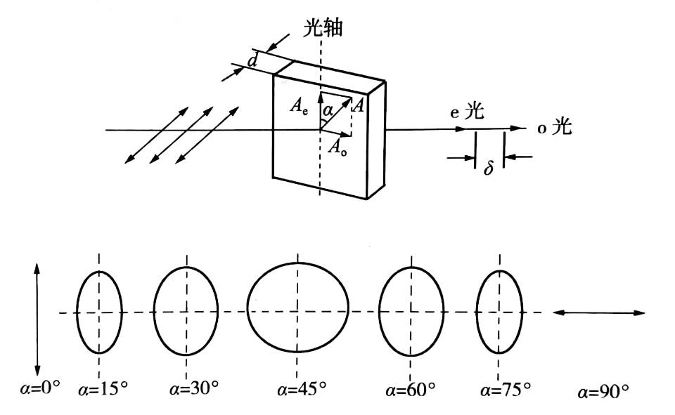当 $α$ 为0时，出射光为振动方向平行于 $1/4$ 波片光轴的线偏振光；当 $α$ 为 $π/2$ 时，出射光为振动方向垂直于 $1/4$ 波片的线偏振光；当 $α$ 为 $π/4$ 时，出射光为圆偏振光；当 $α$ 为其他值时，出射光为椭圆偏振光。

检测：

设有一束椭圆偏振光垂直入射到到一检偏器上,沿椭圆长轴方向光矢量的振幅为 $A_{1}$,沿椭圆短轴方向光矢量的振幅为 $A_{2}$。在检偏器上建立直角坐标系,使其 $x$ 轴平行于检偏器的偏振化方向。透过检偏器的光矢量的振幅 $A_{x}$,取决于椭圆偏振光光矢量振幅在检偏器偏振化方向上的投影。如果检偏器转到如图所示的位置,则 $A_{x}=A_{1}$,透射光强 $I={A_{1}}^{2}$；如果检偏器转到如图所示的位置,则 $A_{x}=A_{2}$,透射光强度 $I={A_{2}}^{2}$;当检偏器转到其他位置时,如图所示,则 $A_{2}<A_{x}<A_{1}$,从而 ${A_{2}}^{2}<I<{A_{1}}^{2}$。由此我们知道,椭圆偏振光人射检偏器,让检偏器转,透射光强度在极大值 ${A_{1}}^{2}$ 和极小值 ${A_{2}}^{2}$ 之间连续变化,检偏器旋转一周透射光强度会出现两次极大值和两次极小值,但不会出现消光现象。同理可知,如果圆偏振光入射检偏器,让检偏器旋转,透射光的强度将保持不变。

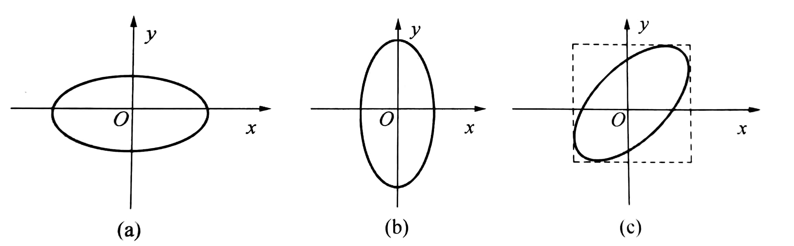

**四、内容步骤**

（1）依次放置各元件，调节它们等高共轴。

（2）先不放波片C，使起偏器P的振动面与检偏器A的振动面互相垂直(此时应观察到消光现象)。

（3）在P、A之间插入波片C，转动C使消光，然 后将A转动360°，观察到什么现象？判断这时从C出来的偏振光的性质。

（4）依次将C转动15°、30°、45°、60°、75°、90°，每次都将A转动360°，记录所观察到的现象，判断从波片C出来的偏振光的性质，填在表格中。

**五、数据处理**

|  |  |  |
| --- | --- | --- |
| 1/4玻片C转动角度 | 检偏器A转动360°观察到的现象 | 从1/4玻片C出来的光的偏振性质 |
| 0° | 暗-亮-最亮-暗-消光-亮-最亮-暗-消光 | 线偏振光 |
| 15° | 暗-最暗-亮-最亮-暗-最暗-亮-最亮-暗 | 椭圆偏振光 |
| 30° | 暗-最暗-亮-最亮-暗-最暗-亮-最亮-暗 | 椭圆偏振光 |
| 45° | 有亮度，但亮度几乎没有变化 | 圆偏振光 |
| 60° | 亮-最亮-暗-最暗-亮-最亮-暗-最暗-亮 | 椭圆偏振光 |
| 75° | 亮-最亮-暗-最暗-亮-最亮-暗-最暗-亮 | 椭圆偏振光 |
| 90° | 亮-最亮-暗-消光-亮-最亮-暗-消光-亮 | 线偏振光 |

**六、结论及分析**

$1/4$ 玻片 $C$ 转动角度为0°，15°，30°，45°，60°，75°，90°时

从 $1/4$ 玻片出来的光的偏振性质依次为线偏振光，椭圆偏振光，椭圆偏振光，圆偏振光，椭圆偏振光，椭圆偏振光，线偏振光。

**七、思考题**

（1）如何用实验的方法鉴别自然偏振光、椭圆偏振光和部分偏振光？

可以通过检偏器将自然偏振光和椭圆偏振光、部分偏振光区分开。此时在通过上述我们做的“偏振光分析”，通过能否产生线偏振光，判别未知的光是“圆偏振光”还是“自然偏振光”（圆偏振光可以产生线偏振光）。椭圆偏振光和部分偏振光通过偏振片产生的特性一致，但要在进行一次上述所作的“偏振光分析”，通过是否产生线偏振光，判别未知的光是“椭圆偏振光”还是“部分偏振光”（椭圆偏振光可以产生线偏振光）。

（2）如何用光学的方法区分 $1/2$ 玻片和 $1/4$ 破片？

使线偏振光透过未知破片，同时转动玻片 $360°$，若出射光是均为线偏振光，则为 $1/2$ 玻片。若出射光有线偏振光、椭圆偏振光、圆偏振光，则为 $1/4$ 破片。

（3）在第一个实验中，当检偏器 $P$ 与起偏器 $A$ 的偏振化方向相互垂直后，插入 $1/4$ 破片 $C$ 转至消光位置才开始观察。这样做的目的何在？

$P、A$ 的偏振方向相互垂直的时候，这个“系统”投射出来的光强最强。

**附：原始数据图片**

球球你点一下这个吧https://www.bilibili.com/video/BV18T4y1X7n4?spm_id_from=333.999.0.0